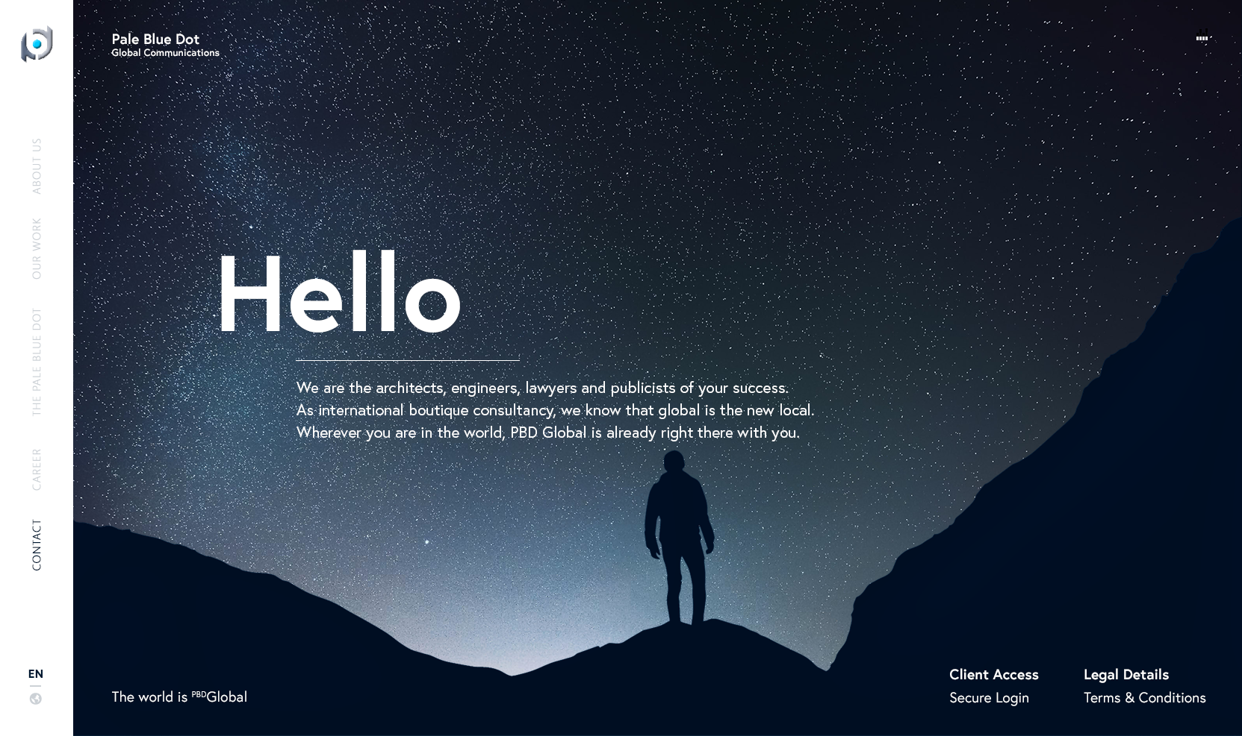

HEADER

QUICKLINKS

1 2  
3 4 34

BODY TEXT

GREETING

NAVBAR

SLOGAN

***Quicklinks:*** *For now, the same on all languages:*

Client Access Legal Details

Secure Login Terms & Conditions

***Navbar:*** *For now, the same on all languages:*

HOME

ABOUT

THE PALE BLUE DOT

OUR WORK

CAREER

CONTACT

***Header:***

Pale Blue Dot  
Global Communications

***Translations:***

|  |  |  |  |
| --- | --- | --- | --- |
| ***Language*** | ***Greeting*** | ***Body Text*** | ***Slogan*** |
| English | Hello | We are the architects, engineers, lawyers, and publicists of your success.  As an international boutique consultancy, we know that global is the new local.  Wherever you are in the world, PBD Global is already right there with you. | The world is PBDGlobal. |
| Deutsch | Hallo | Wir sind die Architekten, Ingenieure, Anwälte und Publizisten Ihres Erfolgs.  Als internationales Beratungsbüro wissen wir, dass „Global“ das neue „vor Ort“ ist.  Wo immer Sie sind auf der Welt, PBD Global ist bereits dort. | Die Welt ist PBDGlobal. |
| 中文 | 您好！ | 在您迈上人生巅峰的道路上，我们是您的专属建筑师、工程师、律师和公关人员。  作为一家国际精品咨询公司，我们秉承服务全球的宗旨。  无论您在世界的哪个地方，PBD Global 永远悉心相伴。 | 世界就是 PBD Global. |
| Greek | Χαίρετε! | Είμαστε αρχιτέκτονες, μηχανικοί, νομικοί και υπεύθυνοι δημοσίων σχέσεων της επιτυχίας σας. Ως διεθνής μπουτίκ συμβουλευτικής γνωρίζουμε, ότι το παγκόσμιο είναι το νέο τοπικό.  Όπου κι αν βρίσκεστε στον κόσμο, η PBD Global είναι ήδη εκεί μαζί σας. | Ο κόσμος είναι η PBDGlobal. |
| Italian | Ciao! | Siamo gli architetti, gli ingegneri, gli assistenti legali e i pubblicitari che ti aiuteranno a raggiungere il successo.  Come società boutique di consulenza internazionale, sappiamo che il globale è il nuovo locale.  Ovunque tu sia nel mondo, PBD Global è già lì con te. | Il mondo è PBDGlobal. |
| French | Bonjour ! | *(will come later; use English text as placeholder)* | Le monde c’est PBDGlobal. |
| Spanish | ¡Hola! | *(will come later; use English text as placeholder)* | El mundo es PBD Global. |